**Memoria Práctica 3 Sistemas Informáticos**

**Alejandro Pascual y Víctor Yrazusta**

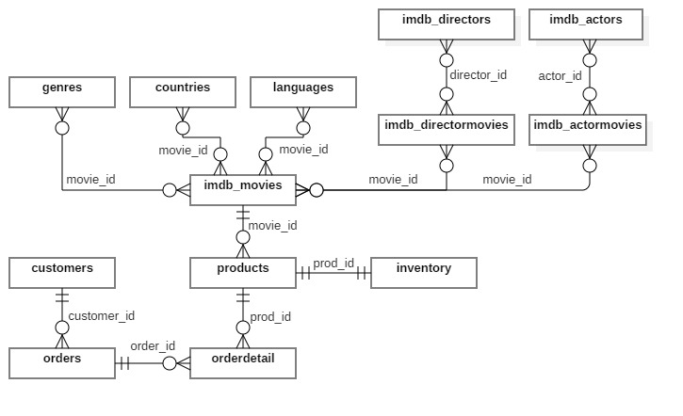**1. Diagramas entidad-relación:**

* 1. **Base de datos original:**

**1.2 Base de datos actualizada:**

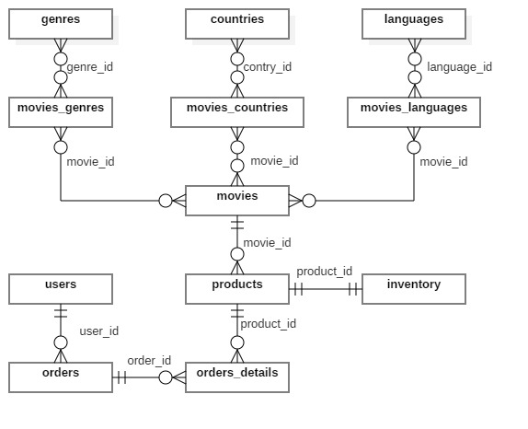

**2. Implementación de los requisitos en SQL:**

Hemos realizado la implementación siguiendo el enunciado y la guía de estilo de la asignatura.

Hemos decidido eliminar de la base de datos todo aquello que no utilizamos en nuestra aplicación y que no forma parte de los ejercicios propuestos. Esto incluye tanto tablas enteras como columnas concretas.

Para comprobar su correcto funcionamiento hemos hecho manualmente algunas comprobaciones. Estas pruebas se pueden replicar descomentando las líneas que se han incluido en sus ficheros correspondientes.

Adicionalmente, se puede comprobar su correcto funcionamiento a través de la web de prácticas anteriores.